INDICAÇÃO Nº

Indico à Mesa, dispensadas as formalidades regimentais, seja a presente indicação encaminhada ao CHEFE DO EXECUTIVO MUNICIPAL, para que junto ao setor competente, seja realizado serviço Tapa Buraco na Est. Ernesto Pires de Oliveira, no bairro do Verava.

JUSTIFICATIVA

Justifica-se a presente solicitação tem em vista que este Vereador foi procurado por munícipes que relatam as condições precárias da via, com diversos buracos que comprometem o deslocamento da população local, causando transtornos e acidentes, como na última quarta-feira (18/03). Em especial, tal situação tem se agravada com o aumento do tráfego de caminhões da pedreira no fim da via.

SALA DAS SESSÕES, VEREADOR RAIMUNDO DE ALMEIDA LIMA, AOS 25 DIAS DO MÊS DE MARÇO DE 2026.

LUCAS VIEIRA RUIVO BORBA
Vereador – PDT

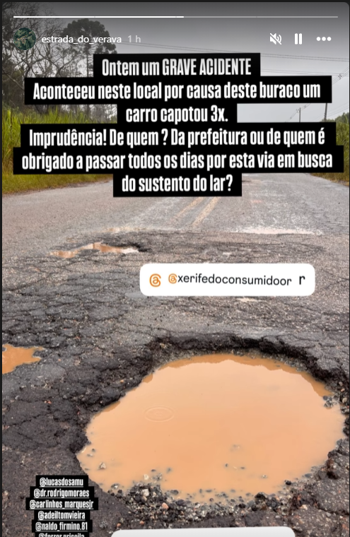
Situação de buracos na Est. Ernesto Pires de Oliveira

